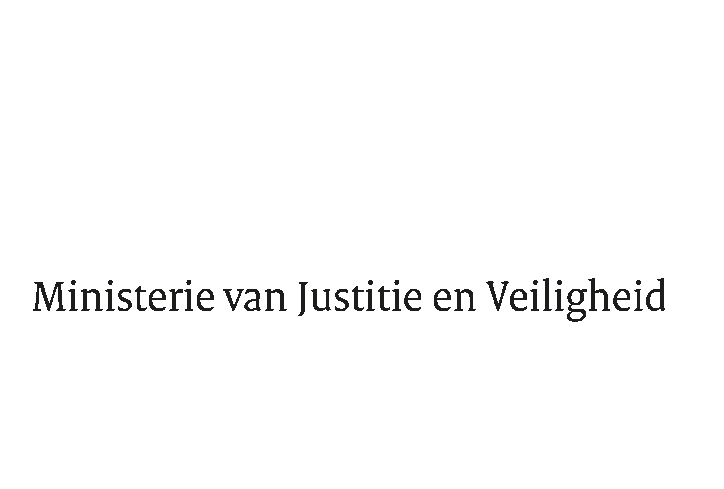

Aan de Voorzitter van de Tweede Kamer
der Staten-Generaal
Postbus 20018
2500 EA DEN HAAG

Datum | 24 januari 2022
Onderwerp | Beantwoording nader schriftelijk overleg inzake artikel 13b Opiumwet
Ministerie van Justitie en Veiligheid

Turfmarkt 147
2511 DP Den Haag
Postbus 16950
2500 BZ Den Haag

Ons kenmerk
3806389

Hierbij bied ik u mijn reactie aan op de vragen die uw Kamer heeft gesteld in het nader schriftelijke overleg naar aanleiding van de brief van mijn ambtsvoorganger inzake de toezending van het eindrapport over het onderzoek naar de toepassing van artikel 13b Opiumwet (Kamerstuk 34763, nr. 13) d.d. 7 september 2021.
De Minister van Justitie en Veiligheid,
D. Yeşilgöz-Zegerius

